**МИНОБРНАУКИ РОССИИ**

**САНКТ-ПЕТЕРБУРГСКИЙ ГОСУДАРСТВЕННЫЙ**

**ЭЛЕКТРОТЕХНИЧЕСКИЙ УНИВЕРСИТЕТ**

**«ЛЭТИ» ИМ. В.И. УЛЬЯНОВА (ЛЕНИНА)**

**Кафедра МО ЭВМ**

**ИНДИВИДУАЛЬНОЕ ДОМАШНЕЕ ЗАДАНИЕ**

**по дисциплине «Разработка приложений для мобильных платформ»**

**Тема: Разработка приложения для прогноза спортивных матчей**

|  |  |  |
| --- | --- | --- |
| Студент гр. 1303 |  | Кузнецов Н.А. |
| Студент гр. 1303 |  | Чубан Д.В. |
| Студент гр. 1304 |  | Байков Е.С. |
| Преподаватель |  | Заславский М.М. |

Санкт-Петербург

2025

**ЗАДАНИЕ**

|  |  |  |
| --- | --- | --- |
| Студент Кузнецов Н.А. | | |
| Студент Чубан Д.В. | | |
| Студент Байков Е.С. | | |
| Группы 1303, 1304 | | |
| Тема: Разработка приложения для прогноза спортивных матчей | | |
| Исходные данные:  Необходимо разработать приложение, которое позволяет пользователям отлеживать проходящие матчи, а также прогнозировать его исход и смотреть прогнозы друзей.  Пользователи: люди занимающиеся прогнозированием матчей. | | |
| Содержание пояснительной записки:  «Содержание»  «Введение»  «Сценарии использования»  «Пользовательский интерфейс»  «Разработанное приложение»  «Выводы»  «Приложения»  «Список литературы»  «Приложения» | | |
| Предполагаемый объем пояснительной записки:  Не менее 15 страниц. | | |
| Дата выдачи задания: 11.02.2025 | | |
| Дата сдачи реферата: 23.03.2025 | | |
| Дата защиты реферата: 23.03.2025 | | |
| Студентка |  | Кузнецов Н.А. |
| Студентка |  | Чубан Д.В. |
| Студент |  | Байков Е.С. |
| Преподаватель |  | Заславский М.М. |

**Аннотация**

В рамках проекта было разработано мобильное приложения для прогнозирования матчей КХЛ для смартфонов с операционной системой Android. Разработанное приложение позволяет просматривать прошедшие, текущие и будущие матчи, прогнозировать их исход, отслеживать статистику свою и своих друзей. Для хранения данных используется база данных mongodb. Исходный код и дополнительную информацию можно найти в репозитории проекта: https://github.com/moevm/adfmp1h25-sport.

**Summary**

As part of the project, a mobile application for predicting KHL matches for smartphones with the Android operating system was developed. The developed application allows you to view past, current and future matches, predict their outcome, and track your and your friends' statistics. The mongodb database is used for data storage. The source code and additional information can be found in the project repository: https://github.com/moevm/adfmp1h25-sport.

**содержание**

1. ВВЕДЕНИЕ 6

1.1. Актуальность проблемы 6

1.2. Постановка задачи 6

1.3. Предлагаемое решение 6

2. Сценарии использования 7

3. Пользовательский интерфейс 13

3.1. Макет интерфейса с графом переходов 13

3.2. Целевые устройства 15

4. Разработанное приложение 16

4.1. Краткое описание 16

4.2. Использованные технологии 16

4.3. Использованные модули и системные библиотеки 16

5. Выводы 17

5.1. Достигнутые результаты 17

5.2. Недостатки и пути для улучшения полученного решения 17

5.3. Будущее развитие решения 17

6. Список литературы 18

7. ПРИЛОЖЕНИЯ 19

7.1. Инструкция для пользователя 19

7.2. Снимки экрана приложения 20

**1. ВВЕДЕНИЕ**

**1.1. Актуальность проблемы**

Прогнозирование спортивных событий, в частности матчей Континентальной хоккейной лиги (КХЛ), является популярной сферой среди любителей хоккея. Многие пользователи хотят предсказывать исходы матчей, сравнивать свои прогнозы с друзьями и анализировать собственную статистику. Однако на рынке не так много удобных мобильных решений, предоставляющих такую возможность в удобном формате с возможностью взаимодействия с друзьями.

**1.2. Постановка задачи**

Разработать мобильное приложение для ОС Android, которое позволит пользователям: просматривать прошедшие, текущие и будущие матчи КХЛ, прогнозировать исход матчей, отслеживать статистику собственных прогнозов, просматривать прогнозы друзей.

**1.3. Предлагаемое решение**

Разработать интуитивно понятное Android-приложение с удобным пользовательским интерфейсом, которое обеспечит удобный доступ к матчам КХЛ, возможности прогнозирования и ведению статистики.

**1.4. Обоснование реализации в виде мобильного приложения**

Реализация в виде мобильного приложения позволит обеспечить удобство и доступность сервиса, так как большинство пользователей предпочитают решать повседневные задачи через смартфоны. Реализация проекта в виде мобильного приложения обусловлена следующими факторами:

* Высокая мобильность пользователей, что позволяет им делать прогнозы и отслеживать результаты в реальном времени.
* Простота использования благодаря интуитивному интерфейсу, ориентированному на удобное взаимодействие с данными.
* Гибкость и масштабируемость, позволяющая в будущем добавлять новые функции и улучшать пользовательский опыт.

.

**2. Сценарии использования**

Для определения требований к приложению был написан ряд предполагаемых сценариев использования:

1. Авторизация пользователя

Актор: Пользователь

Описание: При запуске приложения открывается экран авторизации. Для входа необходимо ввести логин и пароль.

Основной сценарий:

1. Пользователь открывает страницу авторизации
2. Вводит логин и пароль
3. Нажимает кнопку “Войти”
4. При успешной авторизации переходит на страницу календаря

Альтернативный сценарий:

1. При неверных учетных данных показывается ошибка
2. Пользователь повторяет ввод

2. Просмотр календаря матчей

Актор: Авторизованный пользователь

Описание:На странице календаря отображаются прошедшие и предстоящие матчи с результатами/временем начала. Для предстоящих матчей доступно добавление и редактирование прогнозов.

Основной сценарий:

1. Пользователь переходит на вкладку “Календарь”
2. Просматривает список матчей
3. Может переключаться между датами в верхней части экрана
4. Для предстоящего матча:

* Нажимает на элемент матча
* Открывается диалоговое окно “Прогноз”
* Вводит или редактирует свой прогноз

1. Для прошедшего матча:

* Элемент матча неактивен для нажатия
* Отображается фактический результат матча
* Если был сделан прогноз, он также отображается в элементе

Альтернативный сценарий:

1. Если пользователь пытается изменить прогноз после начала матча:

* Система блокирует возможность редактирования
* Показывает уведомление о невозможности изменения прогноза

2.1 Прогноз

Актор: Авторизованный пользователь

Описание: Диалоговое окно для создания или редактирования прогноза на предстоящий матч.

Основной сценарий:

1. Пользователь нажимает на предстоящий матч в календаре
2. Открывается диалоговое окно с формой прогноза
3. Пользователь вводит предполагаемый счет матча
4. Нажимает “Сохранить”
5. Прогноз сохраняется и отображается в элементе матча

Альтернативный сценарий:

1. Пользователь может закрыть окно без сохранения прогноза
2. При некорректном вводе система показывает ошибку

3. Навигация по приложению

Актор: Авторизованный пользователь

Описание: Навигация осуществляется через нижнее меню.

Основной сценарий:

1. Пользователь выбирает нужный раздел в меню
2. Происходит переход на соответствующий экран:
   * Календарь
   * Отслеживаемые
   * Личная страница
3. Может выйти из приложения через пункт “Выход”

4. Просмотр личного кабинета

Актор: Авторизованный пользователь

Описание: В личном кабинете отображается статистика пользователя.

Основной сценарий:

1. Пользователь переходит в личный кабинет
2. Видит свой рейтинг и статистику
3. Может изменить имя пользователя

5. Управление отслеживаемыми пользователями

Актор: Авторизованный пользователь

Описание: На странице отслеживаемых можно просматривать список пользователей с их рейтингом.

Основной сценарий:

1. Пользователь переходит на вкладку “Отслеживаемые”
2. Видит список пользователей с рейтингом
3. Может добавлять/удалять пользователей из списка

6. Обработка запросов к серверу

Актор: Система

Описание: При любом запросе к серверу (авторизация, сохранение прогноза, получение данных и т.д.) интерфейс временно блокируется и отображает индикатор загрузки.

Основной сценарий:

1. Пользователь инициирует действие, требующее запрос к серверу
2. Система:
   * Уменьшает прозрачность всего интерфейса (opacity: 0.7)
   * Блокирует все интерактивные элементы
   * Отображает круговой индикатор загрузки в центре экрана
3. После успешного ответа сервера:
   * Индикатор загрузки скрывается
   * Восстанавливается прозрачность интерфейса
   * Разблокируются интерактивные элементы
   * Отображаются обновленные данные

Альтернативный сценарий:

1. При ошибке запроса:
   * Индикатор загрузки скрывается
   * Восстанавливается прозрачность интерфейса
   * Разблокируются интерактивные элементы
   * В нижней части экрана появляется уведомление об ошибке
   * Уведомление автоматически скрывается через 3 секунды или при нажатии
2. При отсутствии интернет-соединения:
   * Показывается соответствующее уведомление об ошибке
   * Предлагается повторить попытку

**3. Пользовательский интерфейс**

**3.1. Макет интерфейса с графом переходов**

На основании сценариев использования был разработан макет пользовательского интерфейса с графом переходов, представленный на рис. 1.

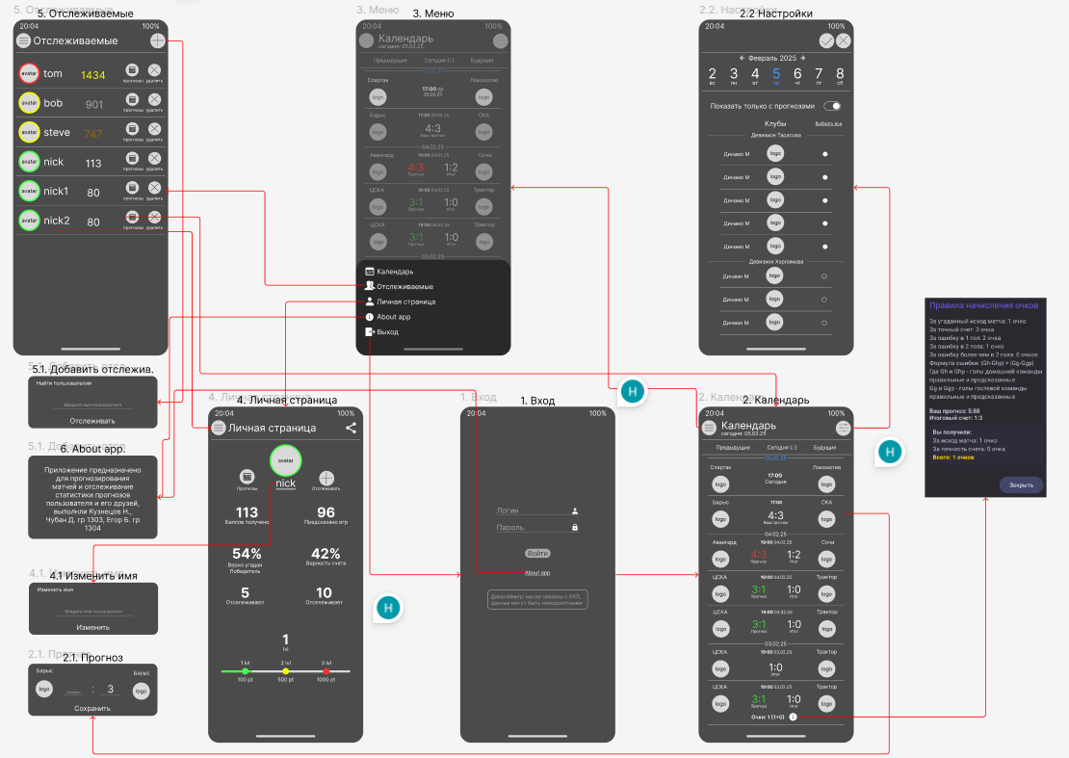

Рисунок 1 - Макет интерфейса с графом переходов.

**3.2. Целевые устройства**

Целевыми устройствами для приложения выбраны смартфоны с операционной системой Android. Выбор смартфонов обусловлен несколькими факторами:

* Доступность широкого ассортимента устройств на базе Android на рынке потребительской электроники.
* Высокая популярность операционной системы Android среди пользователей мобильных устройств.
* Возможность легкой интеграции с сервисами Google.

**4. Разработанное приложение**

**4.1. Краткое описание**

Приложение KHL-app. Приложение с механизмом авторизации.

Клиенту доступен просмотр матчей, создание прогноза, просмотр информации о прошедших, текущих и будущих матчах, просмотр своего профиля и просмотр действий его друзей.

**4.2. Использованные технологии**

В приложении был использован ряд технологий:

* Jetpack Compose – фреймворк для UI;
* Retrofit2 – библиотека для работы с сетевыми запросами;
* Datastore – библиотека для работы с кэшом приложения.

**4.3. Использованные модули и системные библиотеки**

При разработке приложения были использованы основные компоненты Android, такие как Activity.

Был использован подход Single Activity для отображения UI.

**5. Выводы**

**5.1. Достигнутые результаты**

В ходе работы разработано мобильное приложение для прогноза спортивных матчей. Реализован удобный интерфейс с возможностью прогнозирования и анализа результатов. Использован современный стек технологий, обеспечивающий стабильность и масштабируемость приложения. Встроена система статистики и возможность просмотра прогнозов друзей.

**5.2. Недостатки и пути для улучшения полученного решения**

Текущая версия приложения является прототипом с потенциальным развитием. В текущей версии отсутствуют уведомления пользователя о статусе его прогноза. Не реализована поддержка IOS, что ограничивает аудиторию пользователей.

**5.3. Будущее развитие решения**

1. Расширение возможностей социального взаимодействия.
2. Разработка приложения для OS IOS.
3. Добавление уведомлений по результатам матчей.

**6. Список литературы**

1. Репозиторий проекта // GitHub. URL: <https://github.com/moevm/adfmp1h25-sport>
2. Документация Android Studio // Developer.android.com. URL: <https://developer.android.com/guide>
3. Документация Jetpack Compose // Developer.android.com. URL: <https://developer.android.com/develop/ui/compose/documentation?hl=ru>
4. Документация Kotlin // Kotlin.org. URL: <https://kotlinlang.org/docs/home.htm>

**7. ПРИЛОЖЕНИЯ**

**7.1. Инструкция для пользователя**

Инструкция для клиента

1. Скачать проект из репозитория [1].
2. Установить приложение на смартфон.
3. Открыть приложение нажатием на иконку.
4. Авторизоваться под клиентом.
5. Нажать на любое неспрогнозированное событие.
6. Ввести свой прогноз.
7. Ожидать результат матча.

**7.2. Снимки экрана приложения**

|  |  |
| --- | --- |
|  |  |
|  |  |
|  |  |
|  |  |
|  |  |
|  |  |
|  |  |
|  |  |
|  |  |